**Лимонник китайский**

SCIZANDRACEAE Лимонниковые

Schisandra chinensis

Коцальта (нанайский)

Инбанку (удегейский)

It is distributed in the Primorsky Territory, in the south of the Khabarovsk Territory, in the Amur and Sakhalin Regions.

Lemongrass is known as an elixir of vitality, giving energy and youth.

Lemongrass is widely used in folk medicine, cosmetology and cooking.

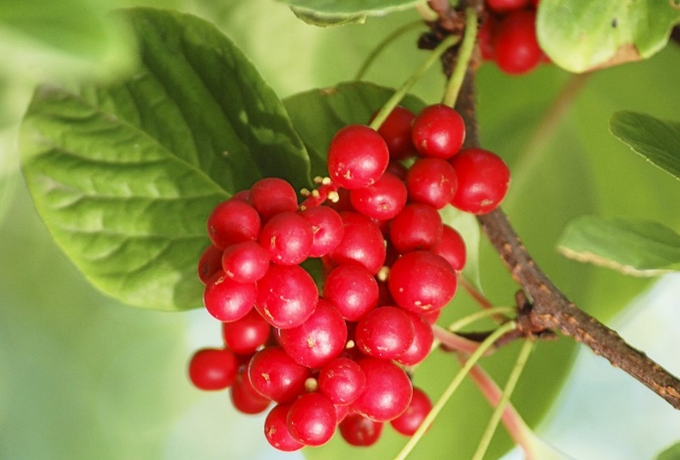У разных народов лимонник имеет своё название: русское - лимонник, лимонное дерево, красный виноград Максимовича, нанайское - коцальта, удэгейское - инбанку, корейское - омидза, японское - гомигни.

Лимонник - многолетняя древесная листопадная лиана до 8 м длиной. Стебли диаметром до 2,5 см. Кора буровато-коричневая, на молодых побегах гладкая, блестящая, с лимонным запахом, на старых - шелушащаяся. Тонким лимонным запахом обладают и все остальные части растения, за что растению и дали такое название.

Лимонник в его естественной среде обитания можно встретить в кедрово-широколиственных и прочих хвойно-лиственных (реже в лиственных) лесах. Чаще всего лимонник выбирает опушки, прогалины, старые гари и вырубки. Также растение комфортно чувствует себя возле ручьёв и в узких долинах горных рек. Растёт он, как правило, группами, то есть формирует заросли.

Растёт на территории Китая, Японии и Кореи. В нашей стране его можно встретить на просторах Хабаровского и Приморского краёв, в Амурской области, а также на Сахалине и Курилах. Это единственный вид из 14-ти видов рода лимонников, который распространен в нашей стране.

Лимонник считается ценным лекарственным растением и по значению стоит на втором месте после женьшеня. В Китае он известен как эликсир жизненных сил, придающий бодрость и молодость.

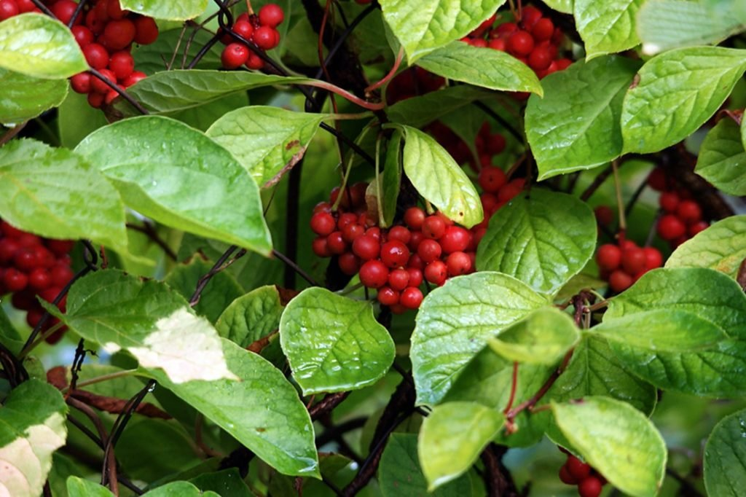

Согласно китайской легенде, чудодейственная сила плодов лимонника была открыта случайно. Дело было так. У молодого угольщика, пережигавшего уголь в тайге, неожиданно и тяжело заболела невеста. Чтобы спасти возлюбленную, он отправляется вглубь тайги на поиски женьшеня. Пробродив шесть дней, парень нашел заветный корень, но сил на обратную дорогу у него уже не осталось – запасы еды давно закончились. Вконец обессилев и запутавшись в лианах, он упал. И вдруг увидел над собой грозди ярко-красных ягод. Последним усилием он дотянулся до них и... кинул горсточку в рот. Рискованно есть незнакомые ягоды в лесу, история могла бы на этом закончиться, но на то она и легенда. О чудо! Силы вернулись, тело снова наполнилось бодростью. Парень нашел дорогу домой и спас свою любимую.

Интересна легенда о происхождении лимонника, появившаяся на Южном Урале. По преданию, жил в тех местах человек по имени Самуру. Жена его, китаянка Камри, подарила ему двух дочерей – Клори и Махари. После рождения дочерей Камри думала отказаться от них. Она ненавидела дочерей и пыталась подстроить их гибель, и только заступничество отца выручало девочек. Камри хотела сбежать из дому, но Самуру поставил условие: он отпустит ее лишь тогда, когда одна из дочерей родит свою дочь. В противном случае он ославит ее на все времена. Камри подчинилась, но довольно-таки своеобразно: чтобы дочери скорее забеременели, она в 13 лет выставляла их за двери в надежде, что кто-то обратит на них внимание...

Камри и Самуру настолько ненавидели друг друга, что в конце концов муж послал ее в горы, где звери разорвали Камри. Но и после смерти она продолжала преследовать мужа и ослепила его. Без колдовства тут точно не обошлось: он регулярно слышал ее смех, она угрожала и преследовала его с того света. Клори сварила целебное зелье, но оно не помогло. Тогда Махари решила посоветоваться с колдуньей. Шаманка произнесла такие слова: "Кровь, попавшая в воду, - утечет безвозвратно. Кровь на платке останется пятном. А кровь, упавшая на землю, подарит новую жизнь". Не раздумывая, Махари порезала руку, и кровь ее частыми каплями закапала на землю. О чудо! – там, где падала кровь девушки в землю, немедленно пробивались яркие зеленые росточки. Дочь нарвала листьев и вернулась домой, где сварила из них зелье – и зрение вернулось к отцу.

Все бы хорошо, да с тех пор Махари не находила себе места. Как будто та часть ее плоти, что ушла в землю, манила, и жить ей было невмочь. Девушка сбросилась с высокой горы, а в том месте, где упало ее тело, выросло множество новых растений с плодами цвета крови. Плоды были горькими на вкус. Клори пожалела сестру, но сказала: на то она и китаянка, что не может жить с горечью в душе. "Что за горечь, Клори?" - спросили девушку. "Та, что кислее лимона", - был дан ответ. Эта история облетела весь Урал, люди из уст в уста передавали легенду. А плоды, кислые и яркие, назвали лимонником.

Удэгейцы и нанайцы использовали ягоды лимонника при длительных и тяжелых переходах во время охоты. Нанайцы применяли и плоды, и стебли не только как тонизирующее, но и как вяжущее. Известны его противометастатическое и антирецидивное действие при злокачественных новобразованиях и его применение в народной медицине при нефрите.

Европейцы узнали о лимоннике в начале XIX века, примерно тогда же заинтересовались им и российские ученые. В 1895 году ботаник и знаток дальневосточных растений В.Л. Комаров опубликовал рассказы охотников о том, что, отправляясь надолго в тайгу, они не берут больших запасов еды, а силы восстанавливают сушеными ягодами лимонника. Благодаря этому они могут без еды и отдыха целыми днями преследовать соболей, сохраняя бодрость духа и остроту глаза. Впоследствии, изготовленные из лимонника препараты, использовали во время Великой Отечественной войны – применяли для реабилитации раненых и давали летчикам во время ночных вылетов.

Что читать о лимоннике:

1. Колбасина, Элла Иогановна. Актинидии и лимонник в России : (Биология, интродукция, селекция) / Э. И. Колбасина ; Отв. ред. С. К. Темирбекова Рос. акад. с.-х. наук, ГНЦ - Всерос. НИИ растеневодства. Моск. отд-ние. - М.: Россельхозакад., 2000. - 263,[1] с. : ил.
2. Лапаев И. И. Лимонник и его лечебные свойства / И.И. Лапаев. - 3-е изд., испр. и доп. - Хабаровск : Книжное издательство, 1978. - 49 с. : ил.
3. Литвинова Т. Великое лекарство китайских императоров от 1000 болезней. Лимонник: как лечиться и как выращивать / Татьяна Литвинова. - Москва : Астрель, 2012. - 190, [1] с. ; 21 см.. - (Здоровье - это счастье)
4. Лупандин А. В., Лапаев И. И. Лимонник / А.В. Лупандин, И.И. Лапаев ; под редакцией П.Ф. Коновалова. - Хабаровск : Книжное издательство, 1981. - 127 с. : ил.